NAMA : STEVAN JERIS S.

NIM : 5170411251

KELAS : INFORMATIKA D

1. **Buatlah program untuk mencari rerata dari sejummlah angka yang dimasukan kedalam deret array.**

#include <iostream>

using namespace std;

main(){

float n, angka[5], total=0, rata;

cout << "ANRIKO (5170411246)"<<endl;

cout<<"Mencari Rata-Rata Bilangan";

cout<<endl;

cout<<"Masukan banyak bilangan : ";cin>>n;

cout<<endl;

for (int i=1; i<=n; i++){

cout<<"Masukan angka ke"<<i<<" : ";cin>>angka[i];

total+=angka[i];

}

cout<<"Total : "<<total<<endl;

rata=total/n;

cout<<"Rata-rata : "<<rata;

}

*hasil output

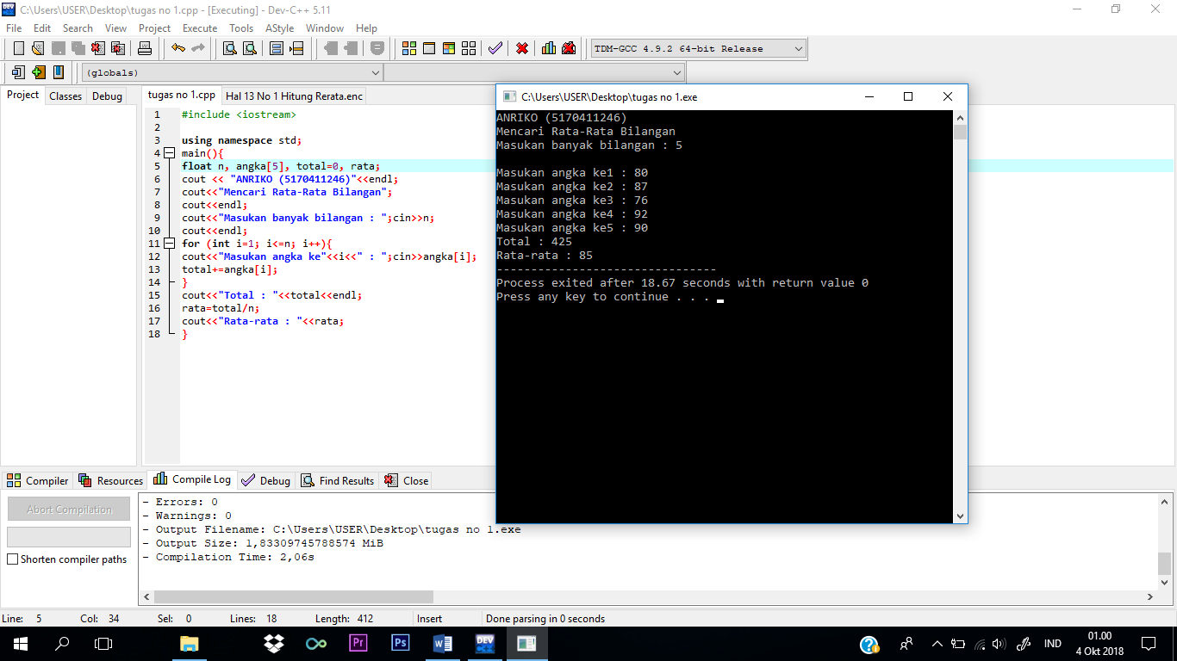

1. **Dari program diatas, kembangkan menjadi program yang dapat menghitung standar deviasi.**

#include <iostream>

#include <conio.h>

#include <math.h>

using namespace std;

main()

{

int i, n;

float angka[100], total, totalpangkat, angkapangkat[i], x;

cout << "Program menghitung standar deviasi dari sejumlah angka yang dimasukkan"<<endl;

cout << "Berapa buah angka yang anda akan masukkan: ";cin>>n;

for (i=0; i<n; i++)

{

cout << "Masukkan angka ke-" << i+1 << " : ";cin>>angka[i];

total = total+angka[i];

angkapangkat[i]=pow(angka[i],2);

totalpangkat = totalpangkat+angkapangkat[i];

}

x = pow(total,2);

cout << "Standar deviasi dari angka yang dimasukkan adalah = " << sqrt((n*totalpangkat-x)/(n*(n-1)))<< endl;

return 0;

}

*hasil output

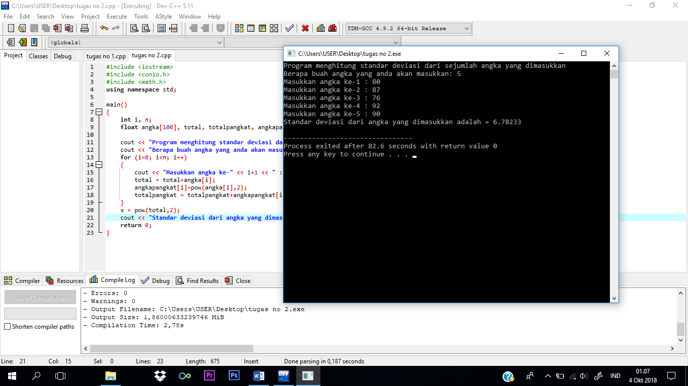

1. **PROGRAM MENAMPILKAN TULISAN YANG BERKURANG SATU HURUF SETIAP BARISNYA**

#include<iostream>

using namespace std;

int main(){

string nama;

cout<<"MASUKAN SUATU KATA = ";

cin>>nama;

cout<<endl;

int i=nama.length()-1;

for(i;i>=0;i--){

for(int a=0;a<=i;a++){

cout<<nama[a];

}

cout<<endl;

}

return 0;

}

*hasil output

